

Curso Superior de Desenvolvimento de Software Multiplataforma

Alinne Martins Cardoso, 3011392323003

Bruno Henrique Pasqual, 3011392323012

Maycon Sanches

Basilio de Moura, 3011392323013

Pietro Adrian R. Da Silva, 3011392323005

Rafael Martins Cardoso, 3011392323010

**Projeto Interdisciplinar ES I – DW I - DD**

**NaFeira**

Orientadores:

Profª Angelina Vitorino de Souza Melaré

Profª Andreia Santos

**Votorantim**

**Dezembro, 2023**

**SUMÁRIO**

1. Explicação do projeto 3

1.1 O que é 3

1.2 Levantamento de informações 3

1.3 Mapa Mental 4

1.4 Logo 4

1.5 BMC - Business Model Canvas 5

1.6 Vídeo Pitch 5

1.7 Elicitação de Requisitos 6

1.8 Caso de Uso 10

2. Protótipo 10

2.1 Protótipo Rascunho 10

2.1.1 Explicação .............................................................................................................10

2.1.2 Imagem .................................................................................................................11

2.2 Protótipo Funcional 12

3. Recursos Usados 16

3.1 Ferramentas Usadas - Frameworks - Templates - Extensões 16

4. Projeto Final 17

4.1 Interface do Site 17

4.2 Link do GitHub 20

5. Referências 21

1. Explicação do projeto
   1. O que é, qual sua estrutura, quais conteúdos serão abordados no projeto. (ODS)

É um projeto que visa aumentar o acesso de todos à oferta das feiras de rua. Ao implementar soluções inovadoras, como a criação de plataformas online para a compra antecipada de produtos ou a introdução de serviços de entrega, é possível reduzir as barreiras que impedem muitos consumidores de participar das feiras. Esse projeto não apenas ampliaria o alcance dos feirantes, gerando mais oportunidades de vendas, mas também promoveria a conscientização sobre a importância dos alimentos frescos, contribuindo para a redução do desperdício alimentar.

Assim, ao facilitar o acesso de todos a esses eventos, não apenas impulsionaria a economia local, mas também promoveria um ciclo mais sustentável de produção e consumo, beneficiando tanto os consumidores quanto os feirantes.

* 1. Levantamento de informações (Dores)

No Brasil, a presença de feiras semanais em diversos bairros é uma tradição enraizada, proporcionando uma variedade de produtos frescos e regionais. Contudo, a acessibilidade a essas feiras representa um desafio para muitos. Nem todos conseguem participar regularmente, resultando em uma lacuna entre consumidores em potencial e feirantes locais.

Esta desconexão cria um cenário problemático. Por um lado, os consumidores perdem a oportunidade de adquirir alimentos frescos e de qualidade, enquanto, por outro lado, os feirantes enfrentam a limitação de alcance para seus produtos. Esse desequilíbrio não apenas impacta a nutrição e a saúde dos consumidores, mas também contribui para o desperdício de alimentos frescos, já que os feirantes muitas vezes têm dificuldade em vender toda a sua produção.

* 1. Mapa Mental

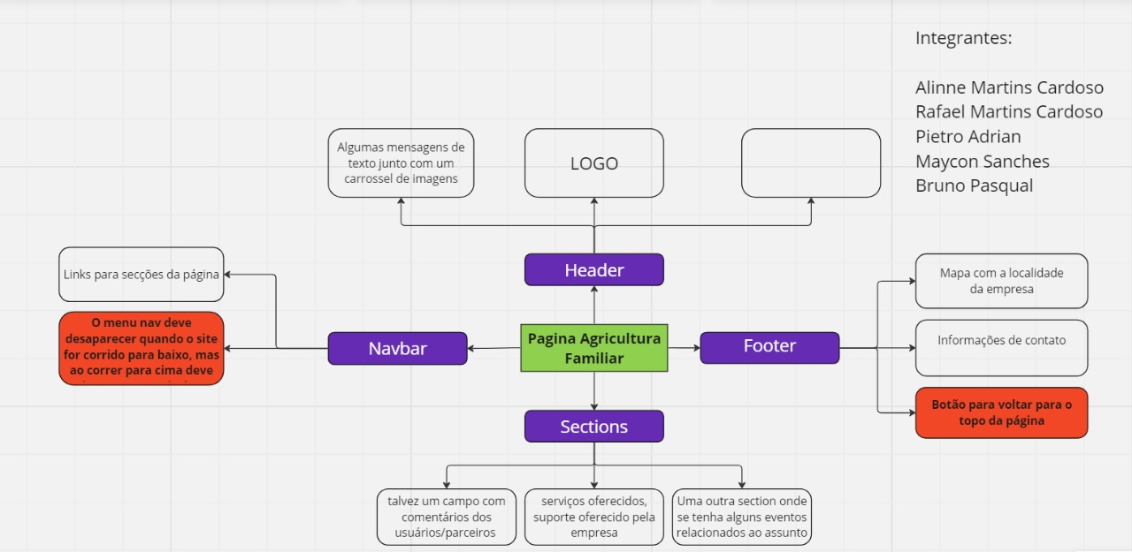

* 1. Logo



* 1. BMC - Business Model Canvas (Modelo de Negócio)

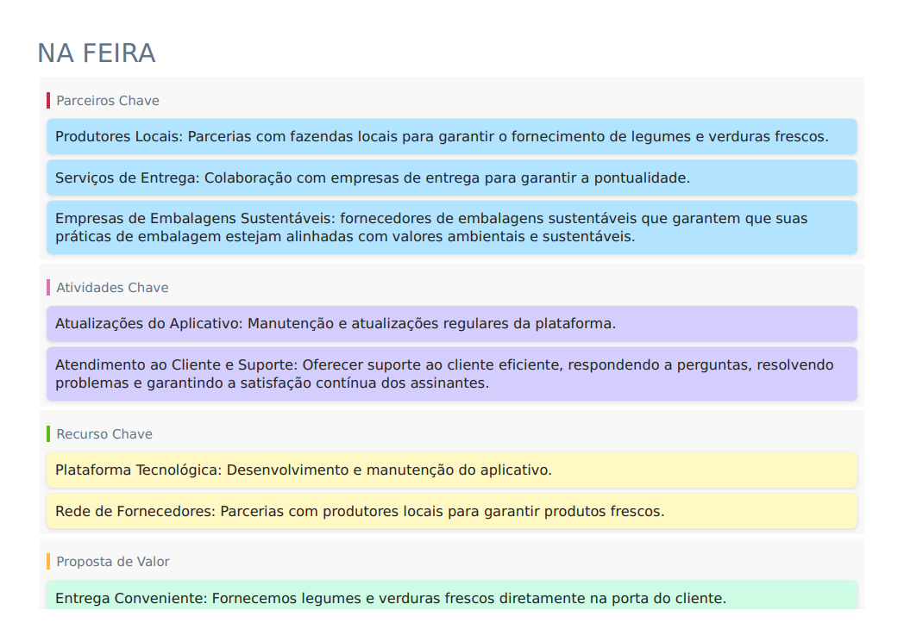

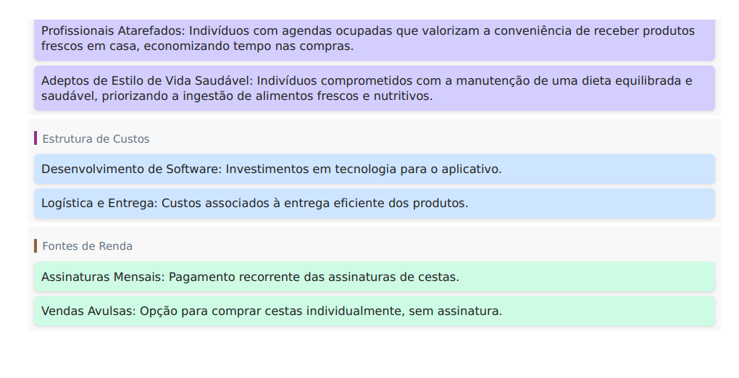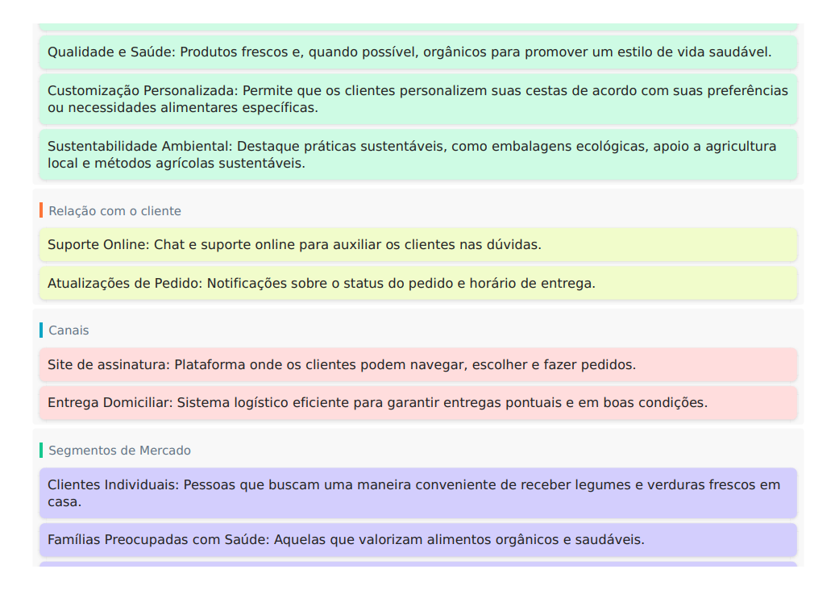

* 1. Vídeo Pitch – Link

<https://youtu.be/PmkFr89LzXs>

* 1. Elicitação de Requisitos (RF e RNF)

|  |  |  |  |
| --- | --- | --- | --- |
|  | Nome do Requisito | Descrição | Página Associada |
| RF01 | Acesso à Página Inicial | Os usuários devem poder acessar a página inicial do site | Página Inicial |
| RF02 | Exibição de Produtos | A página inicial deve exibir produtos disponíveis no site | Página Inicial |
| RF03 | Navegação no Site | Os usuários devem poder navegar facilmente entre as páginas do site | Todas as Páginas |
| RF04 | Pop-up de Login | Um pop-up de login deve ser exibido quando os usuários clicam no botão de login | Página Inicial |
| RF05 | Autenticação de Usuário | Os usuários devem poder inserir suas credenciais para fazer login | Pop-up de Login |
| RF06 | Página de Cadastro | Os usuários devem poder acessar a página de cadastro para criar uma conta | Página Inicial |
| RF07 | Formulário de Cadastro | A página de cadastro deve conter um formulário para inserir informações pessoais | Página de Cadastro |
| RF08 | Carrinho de Compras | Os usuários devem poder adicionar produtos ao carrinho de compras | Página Inicial |
| RF09 | Visualização do Carrinho | Os usuários devem poder visualizar os itens presentes no carrinho | Página de Carrinho |
| RF10 | Finalização da Compra | Deve haver uma opção para os usuários finalizarem a compra no carrinho | Página de Carrinho |
| RF11 | Recuperação de Senha | Os usuários devem ter a opção de recuperar a senha esquecida | Página de Login |
| RF12 | Notificações de Compra | Os usuários devem receber notificações sobre o status da compra | Página de Carrinho |
| RF13 | Histórico de Compras | Os usuários devem poder visualizar o histórico de suas compras | Página do Usuário |
| RF14 | Configurações de Conta | Os usuários devem poder ajustar configurações da conta | Página do Usuário |
| RF15 | Busca de Produtos | Deve haver uma funcionalidade de busca para facilitar a localização de produtos | Todas as Páginas |
| RF16 | Adicionar Avaliações | Os usuários registrados podem adicionar avaliações aos produtos | Página do Produto |
| RF17 | Cupons e Descontos | Os usuários podem aplicar cupons de desconto durante a compra | Página de Carrinho |
| RF18 | Suporte ao Cliente | Deve haver uma seção de suporte ao cliente para dúvidas e problemas | Todas as Páginas |
| RF19 | Responsividade | O site deve ser responsivo para garantir uma boa experiência em dispositivos móveis | Todas as Páginas |
| RF20 | Métodos de Pagamento | Os usuários devem ter opções de métodos de pagamento ao finalizar a compra | Página de Carrinho |
| RF21 | Cálculo de Frete | O sistema deve calcular e exibir opções de frete durante a compra | Página de Carrinho |
| RF22 | Compartilhamento em Redes Sociais | Os usuários podem compartilhar produtos ou compras em redes sociais | Todas as Páginas |
| RF23 | Idioma e Localização | Os usuários devem poder selecionar idioma e região preferidos | Todas as Páginas |
| RF24 | Política de Privacidade | Deve haver uma página que explique a política de privacidade do site | Rodapé do Site |
| RF25 | Estoque em Tempo Real | O sistema deve manter o estoque em tempo real, evitando vendas de produtos esgotados | Todas as Páginas |
| RF26 | Desconectar Usuário | Os usuários devem ter a opção de se desconectar da conta | Página do Usuário |
| RF27 | Feedback após Compra | Após a compra, os usuários podem ser solicitados a fornecer feedback sobre a experiência | Página de Carrinho |
| RF28 | Promoções e Ofertas | Os usuários podem receber informações sobre promoções e ofertas especiais | Página Inicial |
| RF29 | Compatibilidade com Navegadores | O site deve ser compatível com os principais navegadores | Todas as Páginas |
| RF30 | Política de Devolução | Deve haver informações claras sobre a política de devolução de produtos | Página do Produto |
| RF31 | Verificação de Disponibilidade | Ao visualizar um produto, os usuários podem verificar a disponibilidade em lojas físicas | Página do Produto |
| RF32 | Acessibilidade | O site deve seguir padrões de acessibilidade para garantir a inclusão de usuários com deficiências | Todas as Páginas |
| RF33 | Atualização de Dados em Tempo Real | Alterações feitas pelo usuário, como endereço ou informações de pagamento, devem ser refletidas em tempo real | Todas as Páginas |
| RF34 | Modo de Navegação Anônima | Opção para os usuários navegarem no site sem salvar dados pessoais | Todas as Páginas |
| RF35 | Configurações de Notificações | Opções para os usuários personalizarem suas preferências de notificações | Página do Usuário |
| RF36 | Integração com Meios de Pagamento Alternativos | Aceitar pagamentos por meio de carteiras digitais, criptomoedas, etc. | Página de Carrinho |
| RF37 | Área de Avaliações e Comentários | Criação de uma seção dedicada para avaliações e comentários de clientes | Página do Produto |
| RF38 | Análise de Sentimento | Utilização de ferramentas de análise de sentimento para avaliar a satisfação do cliente | Sistema em Geral |
| RF39 | Perguntas Frequentes (FAQ) | Criação de uma seção de Perguntas Frequentes para responder dúvidas comuns | Todas as Páginas |
| RF40 | Compartilhamento de Wishlist | Os usuários podem compartilhar suas listas de desejos com amigos ou nas redes sociais | Página do Usuário |
| RF41 | Localização de Lojas Físicas | Integração de um mapa para ajudar os usuários a encontrar lojas físicas | Página Inicial |
| RF42 | Alertas de Estoque | Notificação automática para os usuários quando um produto fora de estoque volta a ficar disponível | Página do Produto |
| RF43 | Experiência de Compra Guiada | Oferecer guias passo a passo para facilitar a navegação e compra | Todas as Páginas |
| RF44 | Histórico de Preços | Os usuários podem visualizar o histórico de preços de um produto ao longo do tempo | Página do Produto |
| RF45 | Classificações por Tags | Permitir que os usuários classifiquem produtos por meio de tags personalizadas | Página do Produto |
| RF46 | Vídeos Demonstrativos | Inclusão de vídeos demonstrativos de produtos para uma experiência mais completa | Página do Produto |

|  |  |  |  |
| --- | --- | --- | --- |
| RNF | Nome de Requisitos | Descrição | Página associada |
| RNF01 | Tempo de Carregamento | As páginas devem carregar em menos de 3 segundos. | Página Inicial |
| RNF02 | Escalabilidade | O sistema deve ser capaz de lidar com 100.000 usuários simultâneos. | Todas as Páginas |
| RNF03 | Criptografia | Todas as comunicações entre o cliente e o servidor devem ser criptografadas usando HTTPS. | Todas as Páginas |
| RNF04 | Política de Senhas | Senhas devem ser armazenadas de forma segura (hash) e seguir uma política de complexidade. | Página de Cadastro, Página de Login |
| RNF05 | Proteção contra Ataques | Implementar medidas contra SQL injection, XSS, CSRF e outros ataques conhecidos. | Todas as Páginas |
| RNF06 | Tempo de Atividade | O site deve ter 99,9% de disponibilidade mensal. | Todas as Páginas |
| RNF07 | Backup e Recuperação | Rotinas de backup diárias e planos de recuperação em caso de falhas. | Todas as Páginas |
| RNF08 | Navegadores | Suporte aos principais navegadores, como Chrome, Firefox, Safari e Edge. | Todas as Páginas |
| RNF09 | Dispositivos | Layout responsivo para diferentes tamanhos de tela (desktop, tablet, mobile). | Todas as Páginas |
| RNF10 | Interface Intuitiva | A interface do usuário deve ser fácil de usar e entender. | Todas as Páginas |
| RNF11 | Facilidade de Manutenção | O sistema deve ser modular e fácil de manter. | Todas as Páginas |
| RNF12 | Atualizações sem Interrupções | Atualizações do sistema devem ser feitas sem interromper o serviço. | Todas as Páginas |
| RNF13 | Registro de Eventos | Registre eventos importantes para facilitar a depuração. | Todas as Páginas |
| RNF14 | Monitoramento em Tempo Real | Ferramentas para monitorar o desempenho em tempo real. | Todas as Páginas |
| RNF15 | APIs | Possibilidade de integração com sistemas externos via APIs. | Todas as Páginas |
| RNF16 | Proteção de Dados | Cumprir regulamentações de proteção de dados, como GDPR. | Todas as Páginas |
| RNF17 | Cookies e Rastreamento | Adesão às regulamentações de privacidade relacionadas a cookies e rastreamento. | Todas as Páginas |
| RNF18 | Tempo de Resposta | Garantir que o tempo de resposta do servidor seja inferior a 200 ms. | Todas as Páginas |
| RNF19 | Consumo de Recursos | Manter o consumo de recursos (CPU, memória) abaixo de 70% de capacidade. | Todas as Páginas |
| RNF20 | Auditoria de Acesso | Registrar todas as tentativas de login, incluindo falhas e sucessos. | Página de Login |
| RNF21 | Localização Geográfica | Suporte para diferentes regiões geográficas, respeitando requisitos legais. | Todas as Páginas |
| RNF22 | Internacionalização | Capacidade de suportar múltiplos idiomas e adaptarse a diferentes culturas. | Todas as Páginas |
| RNF23 | Logging Detalhado | Logar informações detalhadas para fins de depuração e auditoria. | Todas as Páginas |
| RNF24 | Cache de Páginas | Implementar estratégias eficientes de caching para melhorar o desempenho. | Todas as Páginas |
| RNF25 | Tolerância a Falhas | O sistema deve ser capaz de lidar com falhas sem afetar gravemente o serviço. | Todas as Páginas |
| RNF26 | Monitoramento de Segurança | Utilizar ferramentas de monitoramento específicas para segurança. | Todas as Páginas |
| RNF27 | Tempo de Sessão | Definir o tempo de sessão do usuário e implementar mecanismos de logout automático. | Página de Login |
| RNF28 | Consistência de Dados | Garantir consistência de dados em diferentes partes do sistema. | Todas as Páginas |
| RNF29 | Desempenho do Banco de Dados | O banco de dados deve ser otimizado para consultas rápidas e eficientes. | Todas as Páginas |
| RNF30 | Testes de Desempenho | Realizar testes regulares de desempenho para identificar e resolver problemas. | Todas as Páginas |
| RNF31 | Recuperação de Desastres | Ter um plano de recuperação de desastres para restaurar o sistema em caso de falhas catastróficas. | Todas as Páginas |
| RNF32 | Notificações de Erros | Notificar administradores sobre erros críticos em tempo hábil. | Todas as Páginas |
| RNF33 | Restrições de Banda Larga | O site deve ser eficiente em termos de largura de banda para usuários com conexões lentas. | Todas as Páginas |
| RNF34 | Arquitetura de Microsserviços | Implementar arquitetura de microsserviços para facilitar escalabilidade e manutenção. | Todas as Páginas |
| RNF35 | Compatibilidade com Navegadores | Garantir que o site seja compatível com os principais navegadores. | Todas as Páginas |
| RNF36 | Compatibilidade com Dispositivos | Assegurar que o layout seja responsivo em diversos dispositivos. | Todas as Páginas |
| RNF37 | Usabilidade | Certificarse de que a interface seja intuitiva e fácil de usar. | Todas as Páginas |
| RNF38 | Manutenção e Atualização | Garantir que o sistema seja fácil de manter e atualizar. | Todas as Páginas |
| RNF39 | Monitoramento de Logs | Implementar um sistema eficiente de monitoramento e logs. | Todas as Páginas |
| RNF40 | Integração com Sistemas Externos | Oferecer suporte para integração com APIs de sistemas externos. | Todas as Páginas |
| RNF41 | Regulamentação e Conformidade | Cumprir regulamentações específicas e garantir conformidade. | Todas as Páginas |
| RNF42 | Redefinição de Senha Segura | Implementar um processo seguro de redefinição de senha. | Página de Login |
| RNF43 | Recursos Multimídia | Assegurar que recursos multimídia sejam carregados de forma eficiente. | Todas as Páginas |
| RNF44 | Latência de Rede | Manter a latência da rede dentro de limites aceitáveis. | Todas as Páginas |
| RNF45 | Controle de Acesso | Garantir que apenas usuários autorizados tenham acesso a determinadas áreas. | Todas as Páginas |
| RNF46 | Requisitos de Idioma | Suportar diferentes idiomas no conteúdo do site. | Todas as Páginas |

* 1. Caso de Uso

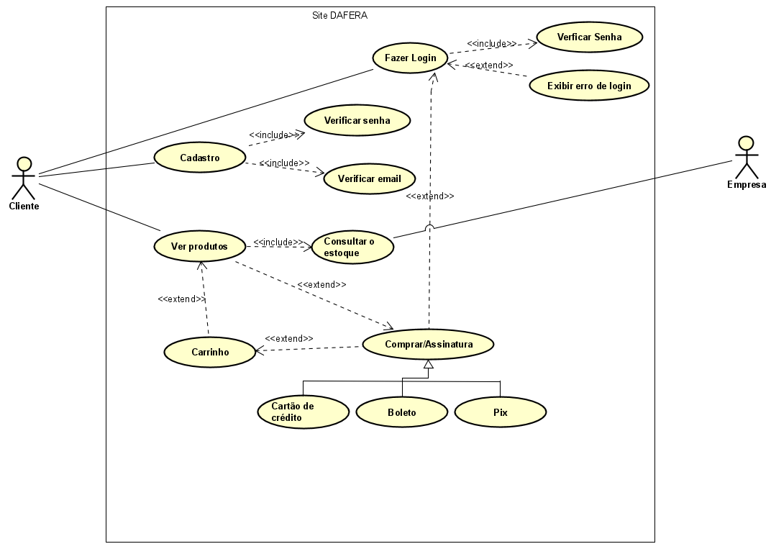

1. Protótipo
   1. Protótipo Rascunho
      1. Explicação

A imagem mostra um esboço da página inicial de um site de entrega de cestas de frutas, legumes, vegetais, etc.

No cabeçalho do site contém um logotipo com o nome do site "DaFeira" e links de navegação para “Dicas de Saúde”, “Produtor”, “Nossos Fornecedores” e “Quem Somos”. Além disso, ao lado direito superior, há uma "Cesta", que possui a função de um carrinho.

A área de conteúdo principal inclui uma imagem que de alguma forma faz referência a dor do cliente. Abaixo, se encontra uma divisão que explica como funciona o site e como o usuário pode receber essas cestas. Em seguida, há uma breve apresentação dos planos oferecidos. A seguir, se encontra os depoimentos das pessoas que assinam o plano.

O rodapé do site contém os contatos e ícones de mídia social para “Facebook”, “Instagram” e “Twitter”, indicando que a empresa tem presença nessas plataformas. Além disso, também há um espaço para sugestões.

* + 1. Imagem

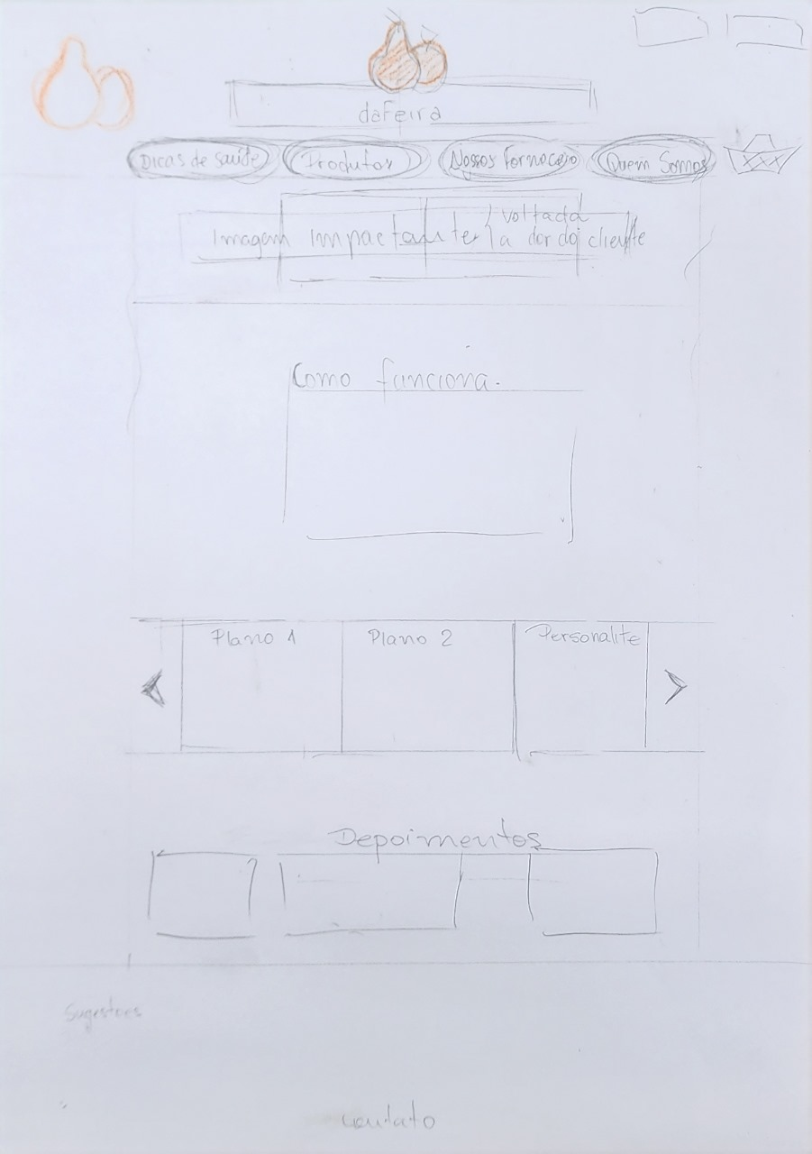

* 1. Protótipo Funcional (Imagens e link do FIGMA)

<https://www.figma.com/file/pEE2o2Med1pvtW1JgiygNZ/Prot%C3%B3tipo?type=design&node-id=0%3A1&mode=design&t=gPQ01ZQigvYapvB0-1>



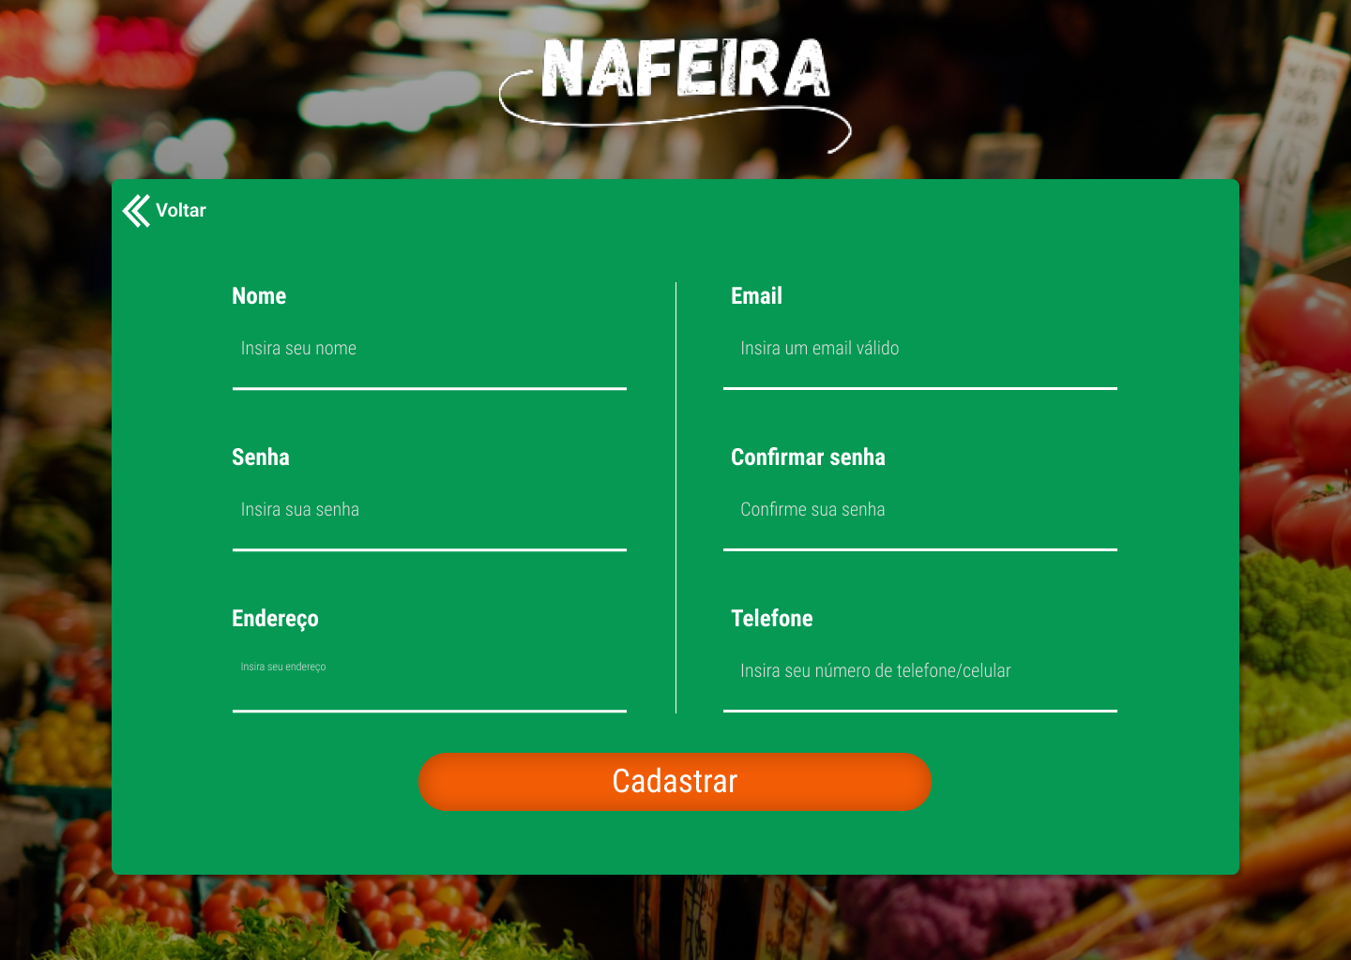

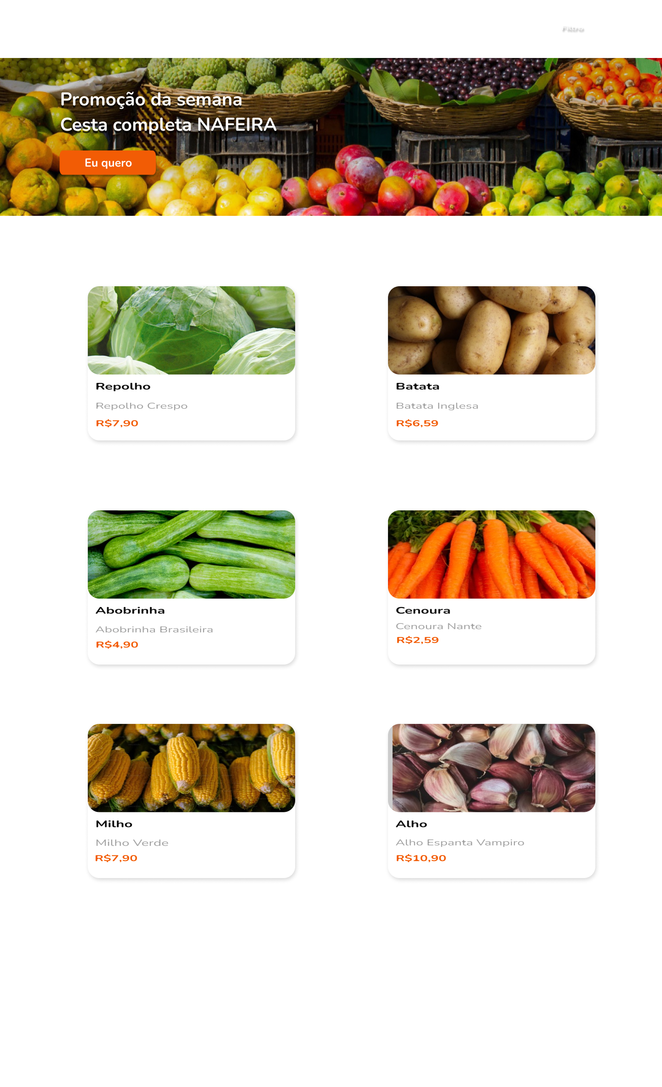



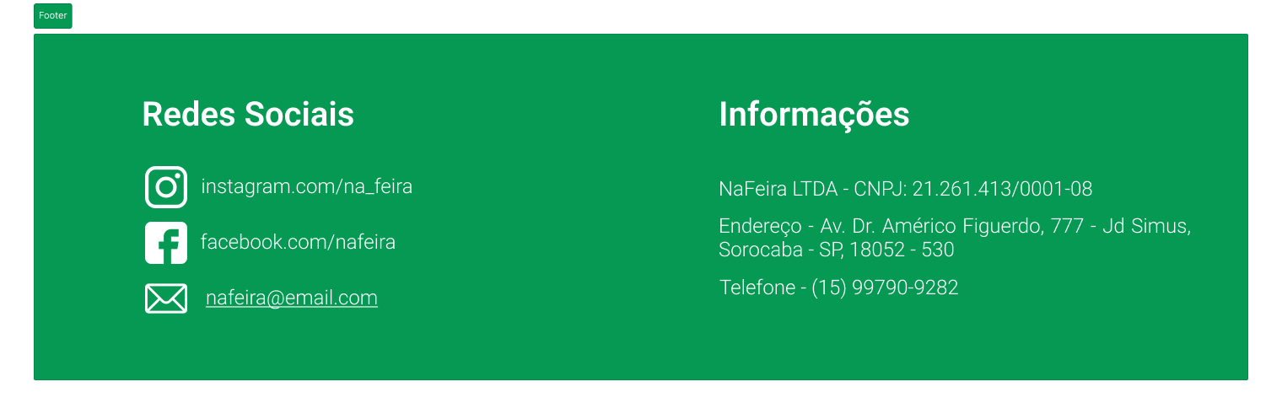

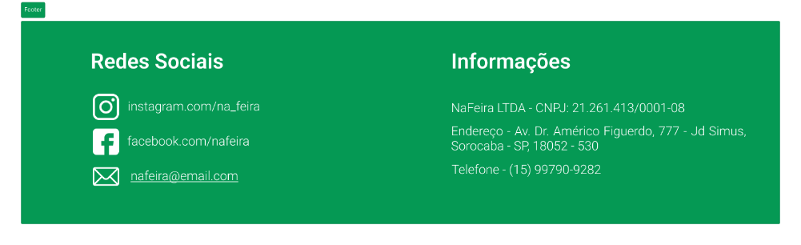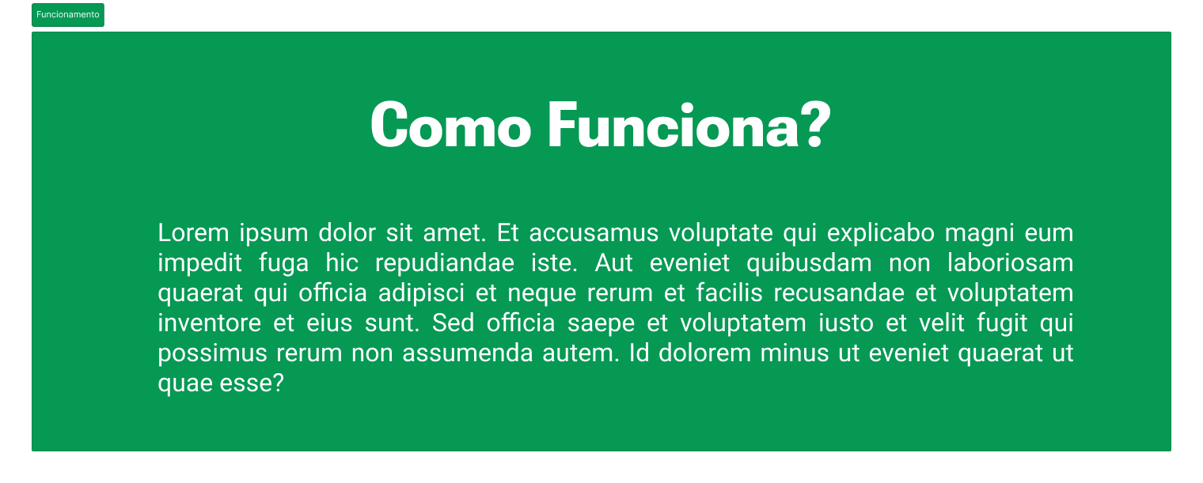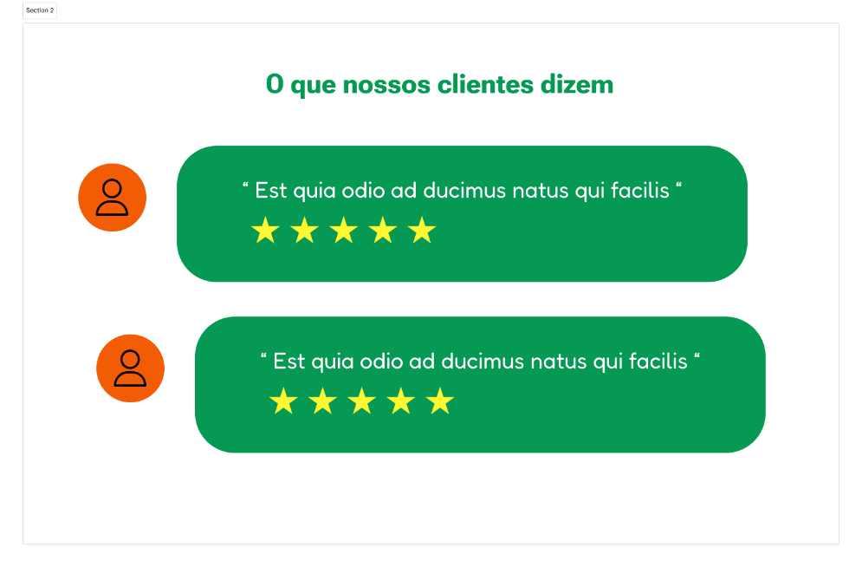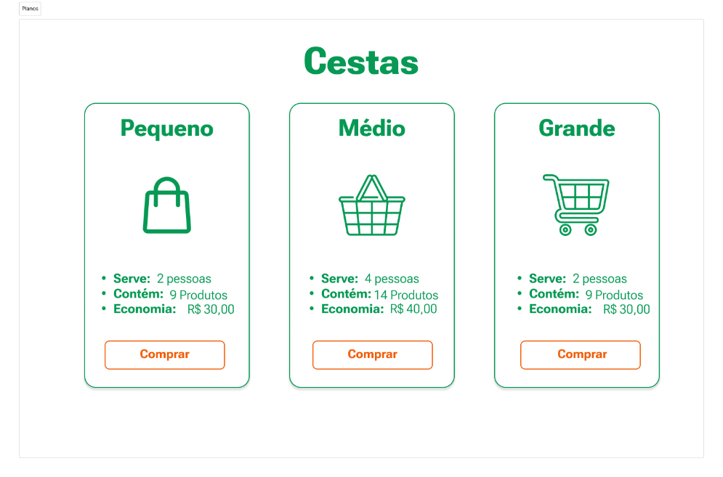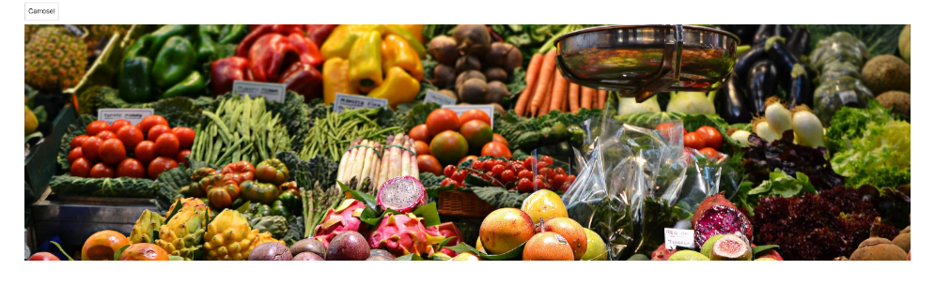

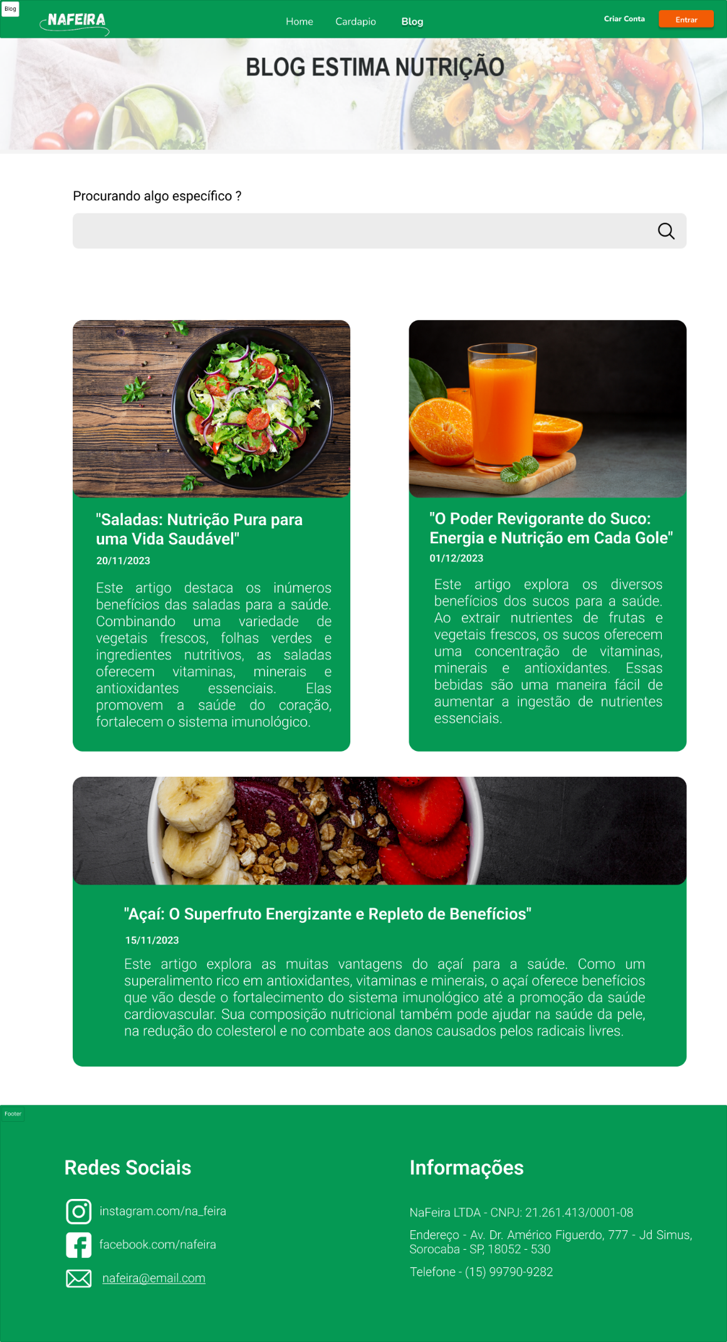

1. Recursos Usados
   1. Ferramentas usadas – Frameworks – Templates- Extensões utilizadas

- Figma

- Unsplash (Plugin para imagem – Figma)

- Iconduck (Plugin para ícone - Figma)

- Adobe Color

- Gimp

- Canva

- Flikiai

- Pixabay

- [Miro](https://miro.com/app/board/uXjVMjcjat0=/?share_link_id=298422703320)

- Google Fonts

- Bootstrap

- Microsoft Excel

- Microsoft Clipchamp

- Freepik

1. Projeto Final
   1. Interface do Site – explicação

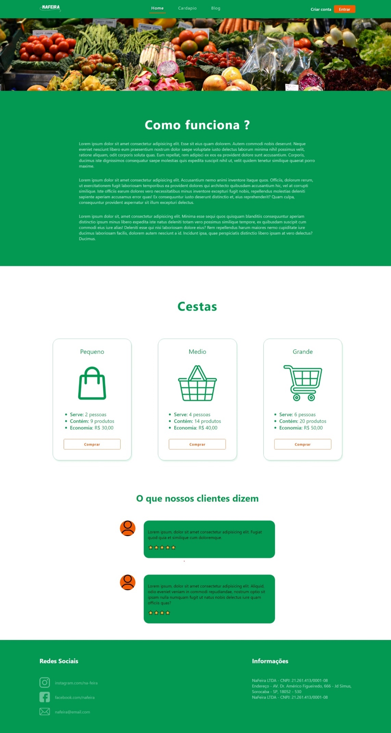

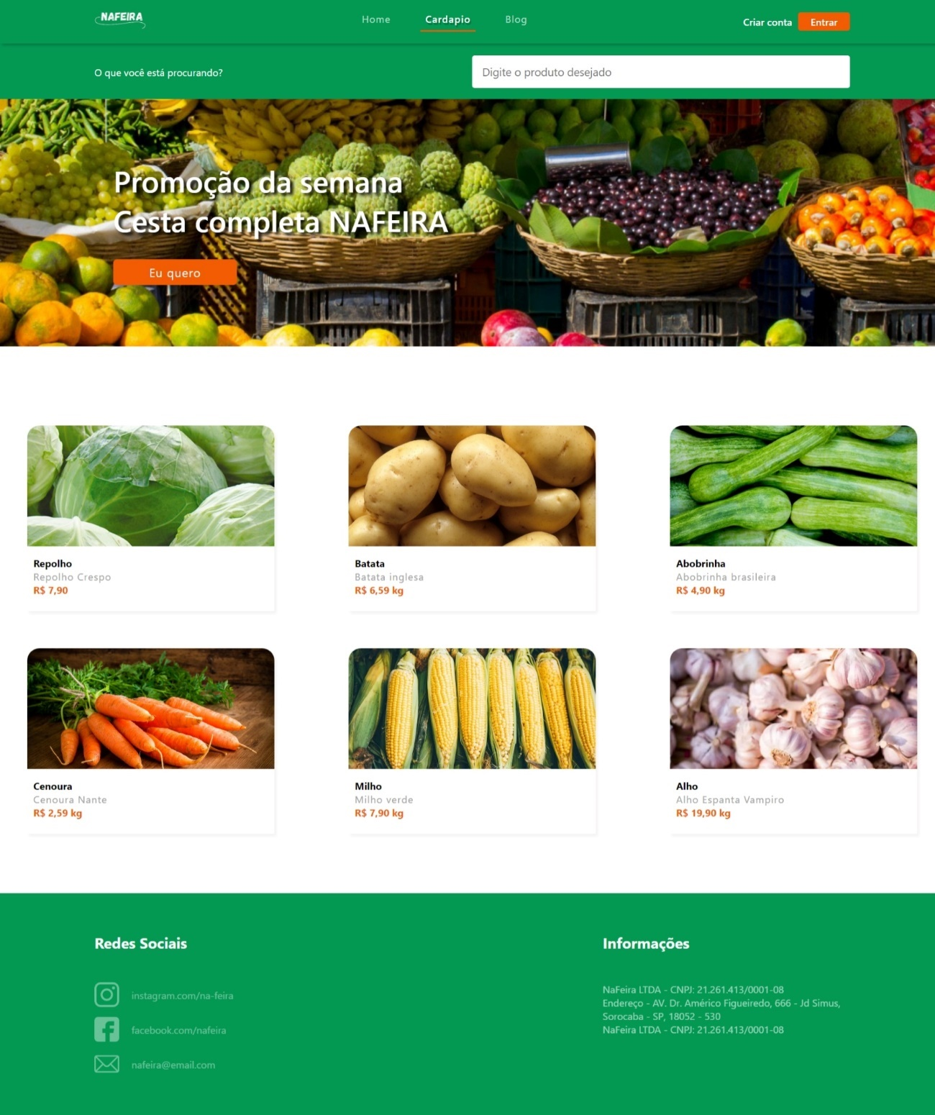

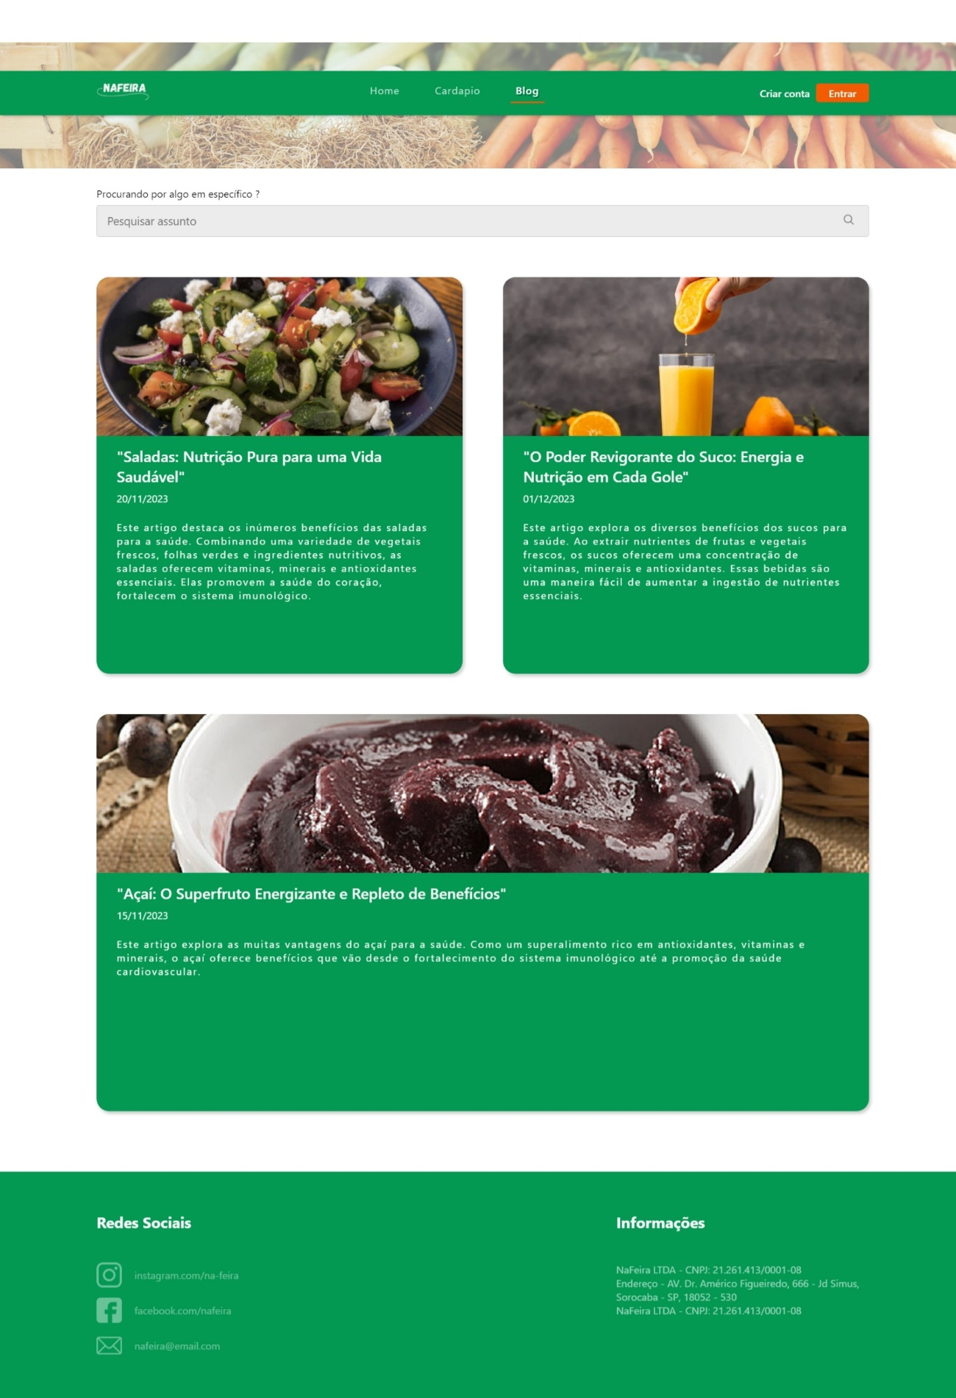

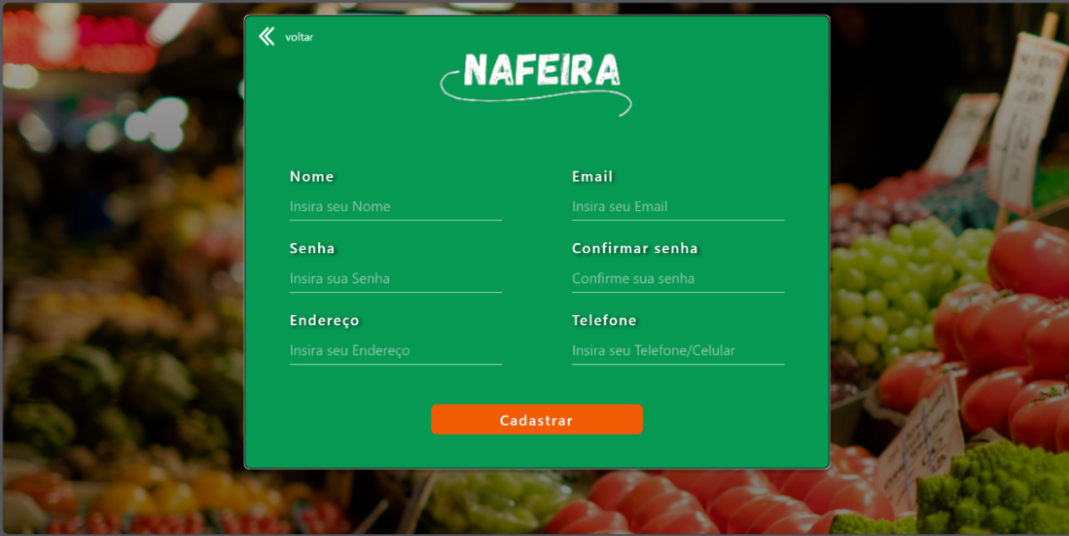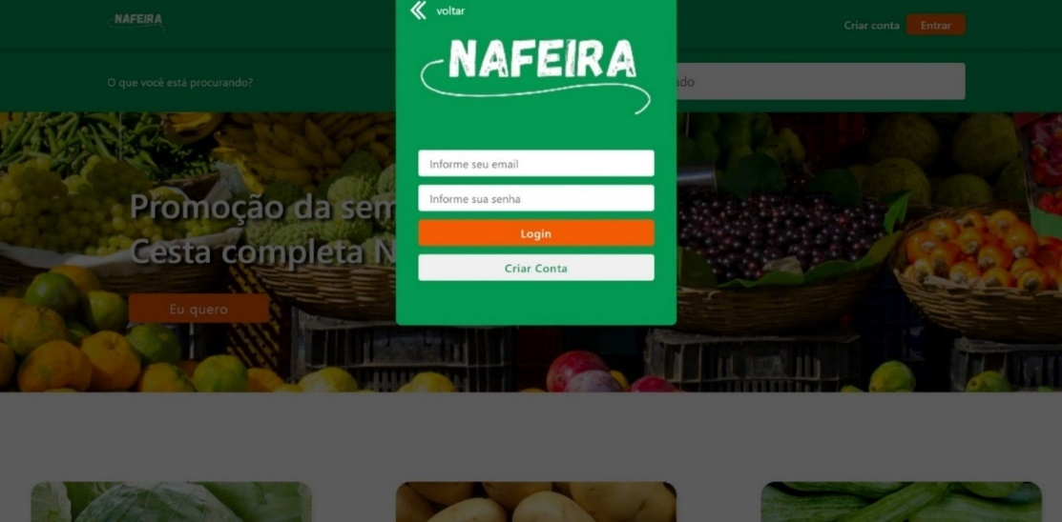

O site foi projetado para realizar aquisições de produtos direto da feira para o cliente.

Os planos de assinatura foram elaborados para atender cada tipo de cliente e existem 3 tipos de planos, o pequeno, médio e grande.

Também é possível fazer a Compra Avulsa, que é onde o cliente escolhe o que quer e quantidade que achar melhor.

Ademais, há o sistema de login para acesso à sua conta e o cadastro simples em poucos passos. Não é funcional, é somente como exemplo para demonstrar como seria.

O blog é demonstrativo, e quem alimentaria essa parte de artigos sobre alimentação e nutrição seriam jornalistas e nutricionista. Porém, não tem muitas funcionalidades, é apenas informativo.

A Barra de navegação conta com o Logotipo, e acesso a outras páginas do site como: home, cardápio, blog, e também acesso a login e cadastro

Além disso, o logotipo serve como botão para retornar a home.

O rodapé conta com as redes sociais, que quando passado o mouse por cima aumentam de tamanho e mudam de cor causando um destaque melhor do que o usuário desejar ver, além disso, são botões que levam para seus respectivos sites.

* 1. Link do GitHub

[Bruno-Pasqual/naFeira (github.com)](https://github.com/Bruno-Pasqual/naFeira)

1. Referências

**Browse Fonts - Google Fonts**. Disponível em: <https://fonts.google.com/>. Acesso em: 5 dez. 2023.

Disponível em: <https://color.adobe.com/pt/create/color-wheel>. Acesso em: 5 dez. 2023.

**Figma**. Disponível em: <https://www.figma.com/file/pEE2o2Med1pvtW1JgiygNZ/Prot%C3%B3tipo?type=design&node-id=0-1&mode=design&t=q4JTri4Hrus823Y0-0>. Acesso em: 5 dez. 2023.

**Fliki - Video creation made 10x simpler & faster with AI**. Disponível em: <https://fliki.ai/>. Acesso em: 5 dez. 2023.

**Freepik: baixe gratuitamente vídeos, vetores, fotos e PSDs**. Disponível em: <https://br.freepik.com/>. Acesso em: 5 dez. 2023.

**Miro | Online Whiteboard for Visual Collaboration**. Disponível em: <https://miro.com/app/dashboard/>. Acesso em: 5 dez. 2023.

OTTO, M. **Bootstrap**. Disponível em: <https://getbootstrap.com/>. Acesso em: 5 dez. 2023.

**Pixabay**. Disponível em: <https://pixabay.com/pt/>. Acesso em: 5 dez. 2023.

UNSPLASH. **Lindas imagens e fotos gratuitas | Unsplash**. Disponível em: <https://unsplash.com/pt-br>. Acesso em: 5 dez. 2023.